РАБОТЕН ПРОЕКТ
(включващ две фази на детайлно проучване)
на “Ресурс 1” АД

за извършване на детайлно допроучване на волфрамово находище „Грънчарица”, разположена на територията на община Велинград, област Пазарджик, съгласно получена минна концесия от 16 юли, 2009 година.

Автор:
................................ /Димитър Л. Димитров/

Пловдив
Юли, 2011г.

СЪДЪРЖАНИЕ
Въведение 5
1.Кратка географо-икономическа характеристика на района на проектните геолого-проучвателни работи 7
2. Геоложки строеж на района на волфрамово находище Грънчарица Център 8
2.1. Геолого-тектонска и металогенна позиция 8
2.2 Стратиграфия 9
2.3Тектоника 14
3. Исторически сведения и геоложка изученост 16
5.Геоложки строеж на волфрамово находище „Грънчарица” 20
5.1Литология 20
5.2Структурна характеристика на находището 22
5.3 Тектоника на находището 24
6. Геолого-икономическа обосновка на проекта и геолого-проучвателна стратегия на Ресурс 1 АД 26
7. Видове обеми и ориентировъчна стойност на проектните ГПР 26
8. Методика на проектните геолого-проучвателни работи 28
8.1. Проектиране 28
8.2. Сондажни работи 28
8.3 Геоложка документация, опробване, обработка на пробите и химически анализи 31
9. Проект за възстановяване на нарушени участъци при геолого-проучвателните работи в минна концесия “Грънчарица Център” 33
10. Мерки за безопасност и охрана на труда 34
11. Оценка на въздействие на проектните ГПР на околната среда 35
12. Правен статут на земите в минна концесия “Грънчарица Център” 35
Заключение 36

СПИСЪК НА ГРАФИЧНИТЕ ПРИЛОЖЕНИЯ

0. Волфрамово находище Грънчарица Център. Карта на конесионната площ. М 1:20 000
- Волфрамово находище Грънчарица Център. Регионална геоложка карта. М 1:100 000
- Волфрамово находище Грънчарица Център. Геоложка карта. М 1:25 000
- Волфрамово находище Грънчарица Център. Геолого-проучвателен план с проектните сондажни изработки. М 1:5 000
- Волфрамово находище Грънчарица Център. Напречен геоложки разрез 10, с проектни сондажи. М 1:5 000
- Волфрамово находище Грънчарица Център. Напречен геоложки разрез 11, с проектни сондажи. М 1:5 000
- Волфрамово находище Грънчарица Център. Напречен геоложки разрез 12, с проектни сондажи. М 1:5 000
- Волфрамово находище Грънчарица Център. Напречен геоложки разрез 13, с проектни сондажи. М 1:5 000
- Волфрамово находище Грънчарица Център. Напречен геоложки разрез 14, с проектни сондажи. М 1:5 000
- Волфрамово находище Грънчарица Център. Напречен геоложки разрез 15, с проектни сондажи. М 1:5 000
- Волфрамово находище Грънчарица Център. Напречен геоложки разрез 16, с проектни сондажи. М 1:5 000
- Волфрамово находище Грънчарица Център. Напречен геоложки разрез 17, с проектни сондажи. М 1:5 000
- Волфрамово находище Грънчарица Център. Напречен геоложки разрез 18, с проектни сондажи. М 1:5 000
- Волфрамово находище Грънчарица Център. Напречен геоложки разрез 19, с проектни сондажи. М 1:5 000
- Волфрамово находище Грънчарица Център. Напречен геоложки разрез 20, с проектни сондажи. М 1:5 000
- Волфрамово находище Грънчарица Център. Напречен геоложки разрез 21, с проектни сондажи. М 1:5 000
- Волфрамово находище Грънчарица Център. Напречен геоложки разрез 22, с проектни сондажи. М 1:5 000
- Волфрамово находище Грънчарица Център. Напречен геоложки разрез 23, с проектни сондажи. М 1:5 000
- Волфрамово находище Грънчарица Център. Напречен геоложки разрез 24, с проектни сондажи. М 1:5 000
- Волфрамово находище Грънчарица Център. Напречен геоложки разрез 25, с проектни сондажи. М 1:5 000
- Волфрамово находище Грънчарица Център. Напречен геоложки разрез 26, с проектни сондажи. М 1:5 000

СПИСЪК НА ТАБЛИЧНИТЕ ПРИЛОЖЕНИЯ

- Наръчник на служителя за здраве и безопасност на фирма Ламар ЕООД.

Въведение

Настоящият работен проект е изработен с цел детайлното допроучване на волфрамово находище Грънчарица Център и повишаване на оконтурените вероятни запаси и детайлно установени ресурси от волфрамова руда.
Предвижда се резултатите от заложеното в работния проект детайлно допроучване на находището да послужат за по-прецизна и осъвременена технико-икономическа оценка и за база за разработване на инвестиционно намерение и технически проект за разработване на находището.
Предоставената на Ресурс 1 АД минна концесия Грънчарица Център от 16 юли 2009 година обхваща площ от около 5.6 квадратни километра и е разположена на територията на община Велинград, област Пазарджик.
Проектът е изготвен в възоснова на чл.9, ал.1, т.1 от концесионния договор и в съответствие с изискванията на Наредба №18 от 7 януари 2000 г на министъра на околната среда и водите.
Разработен е работен проект обхващащ планираните от Ресурс 1 АД геолого-проучвателни работи за периода Юли 2011г – Юни 2012г и включва: Кратка географо-икономическа характеристика; Кратка геоложка характеристика на района; Преглед на по-рано извършените геолого-проучвателни работи; Геоложка характеристика на находище Грънчарица Център; Видове, обеми и ориентировъчна стойност на проектните ГПР; Методика и условия за провеждане на проектните ГПР; Оценка за въздействие на проектните ГПР на околната среда; Проект за екологично възстановяване на увредени участъци; Мерки за безопасността и здравето на работещите; Оценка на правния статут на земите;.
Проектът предвижда допроучването на волфрамовото находище Грънчарица да се осъществи на две проучвателни фази, като детайлно е показано местоположението, параметрите и технологичните особености на всяка една сондажна изработка.
Производствено-техническа и финансова част на проекта не са приложени, тъй като финансирането на проектните работи ще бъде със собствени средства на титуляра.

Площта на минната концесия с координати на характерните точки е показана на фигура 1 и графично приложение 0.
Работния проект е изработен от инж. геолог Димитър Л. Димитров, управител на консултанската фирма Ламар ЕООД.
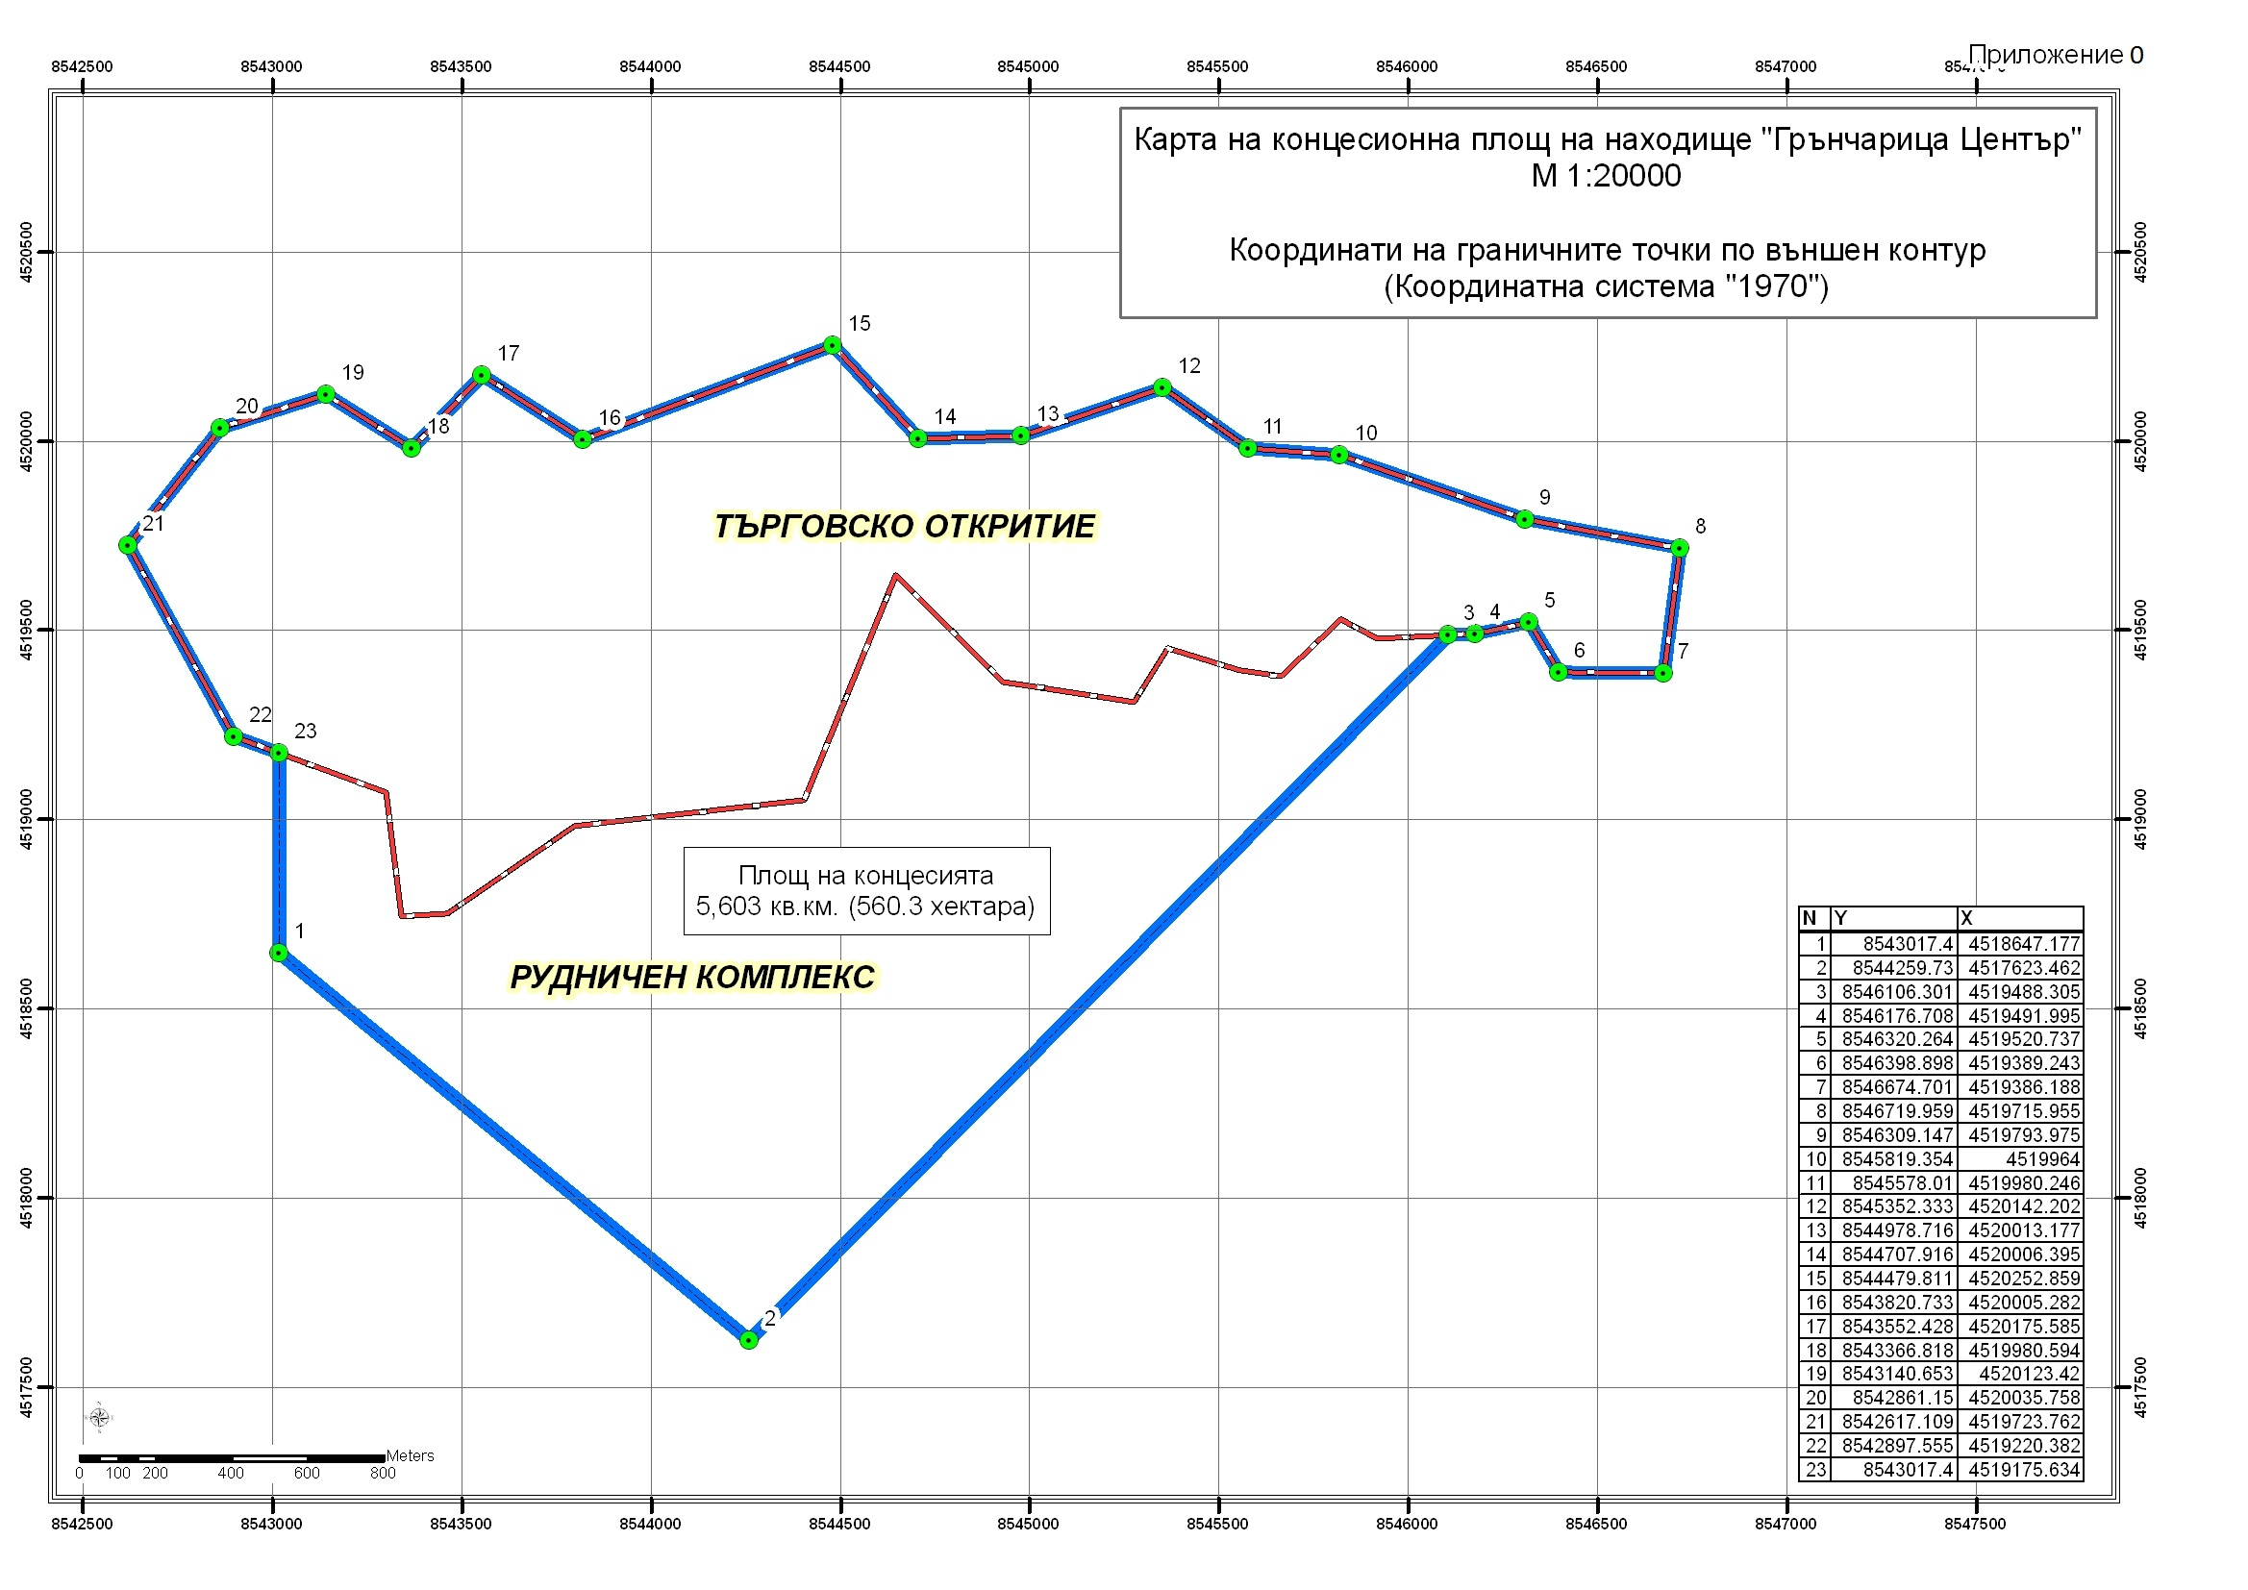
Фигура 1. Схема с координати на минна концесия Грънчарица Център

1.Кратка географо-икономическа характеристика на района на проектните геолого-проучвателни работи

Минна концесия “Грънчарица Център” попада изцяло в община Велинград, област Пазарджик, в близост до планинските села Кръстава, Грашево и Мечо корито. Главен общински и административен център е гр. Велинград.
Пътната комуникация е развита добре, като всички селища са свързани с асфалтови пътища от републиканската пътна мрежа. Разстоянието до областния център, гр.Пазарджик е 45 км. Най-близките ж.п. гари са гара Велинград свързана чрез теснолинейна ж.п. линия с гара Септември, отстояща на 35 км.
Районът е електрифициран, по-големите селища са водоснабдени. Има изградена аналогова телефонна мрежа, свързана с националната мрежа на БТК. Площта е почти изцяло покрита от Мобилтел, Глобул и Мобиком.
Релефът е високопланински, силно пресечен със средна надморска височина от над 1000м при максимална вертикална амплитуда от около 1000м. Най-високите върхове са Велиица - 1715м, Гюл тепе – 1643м, Кара тепе – 1619м.
Площта попада във водосборните басейни на реките Чепинска и Места. По-важни притоци на р.Чепинска са Грънчарица, Еловата, Каменецко дере и други. Дебитът им е различен и е в зависимост от валежите, но не пресъхват. През дъждовни периоди стават големи наводнения и е възможно заливане и разрушаване на проучвателни изработки.
Районът е много добре залесен с естествени иглолистни гори, представени от бор и ела, които са във фонда на държавни лесничейства. По поречието на река Грънчарица, част от концесионната площ е заета от частни ливади.
Климатът в района е планински, умерено-континентален, до преходно-средиземноморски. Най-студен месец е януари, а най-топъл месец е юли. Средната годишна температура е около 10 градуса. Преобладаващите ветраве са със север-североизточна посока.
Валежите са с ясно изразен есенно-зимен максимум, със средно годишно количество между 550 и 600л/кв м.
Главния поминък на населението в района е дърводобива, като развити са и земеделие, животновъдство, добив на скално-облицовъчни и строителни материали, билкарство и гъбарство.
Районът разполага с достатъчно работна ръка за изпълнение на геолого-проучвателни и добивни дейности.
За питейни и технически потребности могат да се използуват всички водоизточници и реки в района.

2. Геоложки строеж на района на волфрамово находище Грънчарица Център

2.1. Геолого-тектонска и металогенна позиция

Районът на проведените геолого-проучвателни работи в рамките на площ Грънчарица попада в Западнородопския регион, част от Родопски метаморфен масив, покриващ значителна площ от пограничната област между България, Гърция и Турция. Родопският масив е разглеждан в миналото като стабилен стар континентален блок, но през последните десетина години се налага интерпретацията му като част от активната субдукционна южна окрайнина на Евроазиатския континент с характеристики на островна дъга. На запад Родопския масив е тясно свързан с подобния по строеж Сръбско-македонски масив, разграничени със Струмския разлом. На север масива е разграничен с Маришкия разлом от Горноккредната Средногорска зона. Западнородопския е изграден от метаморфни докамбрийски скали, вместващи обширни палеозойски батолити (Западнородопски батолит), и по-малки интрузиви от калциево-алкалната серия с кисел до средно кисел състав. В апикалните части на отделните интрузивни щокове, обикновено свързани с порфирни наставки са развити „porphyry” волфрамови и молибденови, „intrusive related” златно-сребърни и „mesothermal” златно-сребърно-полиметални минерализации.
Преобладаващите метаморфни скали са разнообразни гнайси, гранитогнайси, шисти, мрамори и амфиболити. Палеозойските интрузивни скали са представени основно от гранити и гранодиорити и са широко разпространени и на запад Сърбо-македонския масив, Краището и в Западния Балкан, като оформят, частично разкъсана Карбоно-Пермска магматично-металогенна зона по простиранието на Южноевропейската активна континентална окрайнина.

2.2 Стратиграфия

Геоложкият строеж на района е разгледан в съответствие с последните обобщителни работи в обяснителната записка към картен лист К-34-84 (Белица), Кацков Н., (1992). Там са използувани всички многобройни публикувани и фондови материали (прил.2) .
Геоложкият строеж на района на геолого-проучвателните работи е изграден от Родопска група (докамбрий), палеозойски и горнокредни гранитоиди, и кватернерни образувания (Кацков 1992).

Докамбрий – Родопска надгрупа
Родопската надгрупа заедно със съставящите я групи и свити е въведена официално от от Кожухаров (1984) с типова област в Центрабните Родопи. При по-старите изследвания е описвана като Протерозойски комплекс ( Вергилов и др., 1963; Кожухаров, 1968); горен пъстъп комплекс (Kozhoukharov et al., 1974, 1978).
Родопската надгрупа е изградена от три групи – Рупчоска, Ситовска и Асеновградска, като в рамките на площ Грънчарица частично се разкриват Рупчоската и Асеновградската. За скалите от Родопската надгрупа в обсега на площта липсват достоверни биостратиграфски и геохроноложки изследвания, но в аналогични разрези в Централните и Западните Родопи са установени протерозойски микрофитофосили (Тимофеев 1982; Кожухаров, Тимофеев, 1979, 1989). За скалите на Рупчоската и Ситовската групи е определена възраст – долен протерозой, а за Асеновградската - горен протерозой (долен-среден рифей).
Рупчоската група в типовата си област в Централни Родопи се се състои от три свити - Чепеларска, Богутевска и Въчанска, от които в района на изследванията се се разкриват последните.
Богутевската свита се разкрива в изолирани разкрития в най-източните части на района, южно от Велинград и в най-западния фланг, между Белица и Бабяк. Във всички разкрития скалите от свитата са тектонски обработени и разкъсани от гранитоидни интрузиви, поради което никъде не се наблюдава пълния и профил и истинската и дебелина. Изградена е от еднообразни среднозърнести биотит-плагиоклазови гнайси, по-рядко мусковит-биотитови. Като неиздържани прослойки се срещат амфибол-биотитовигнайси и тела от ортоамфиболити. На много места скалите на тази свита са интензивно мигматизирани. В близост до контакта с гранитоидите се наблюдава периплутонична гранитизация, като на места се достига до гранитогнайси. Цялата свита е процепена от множество пегматитови и кварцови жили, свързани с гранитоидния магматизъм.
Въчанската пъстра свита се разкрива северозападно от с.Бабяк и югоизточно от Велинград, като покрива съгласно с постепенен преход Богутевската свита. Свитата навсякъде е тектонски разкъсана и редуцирана, а част от нея е асимилирана при фнедряването на гранитоидите. Изградена е от биотитови, амфибол-биотитови,, лептитоидни мусковитови и двуслюдени гнайси, мрамори, амфиболити, калкошисти и шисти и метаморфозирани базични магматити. На контакта с гранитите скалите на свитата са силно гранитизирани, като зоната на контактни изменения е с ширина около 500м. Установяват се кварцови, аплитови и пегматитови жили, свързани с гранитоидите. Дебелината на свитата в района варира от 50 до 600м.
Асеновградската група в типовата област е разчленена на две свити Добростанска и Белащенска, като в района на геолого-проучвателните работи се разкрива само Добростанската в най-източните части на площта, южно от Велинград. Контактите и са тектонски. Изградена е основно от дребно до среднозърнести, слоисти и ивичести мрамори с преобладаващо калцитен състав. В горните нива се срещат тънки пачки от дребнозърнести доломитни мрамори. На контакта с гранитите мраморите са променени в различна степен, като зоната на контактни изменения е с ширина до 100м. Дебелината на разкриващата се част е около 600м.
В района на Бабяк се разкриват метаморфозирани диоритови и габродиоритови порфирити оформящи силообразни тела, част от по-голямо лополитово тяло. Магматичният им генезис се се потвърждава от запазените интрузивни контакти.

Палеозой – Южнобългарски гранити
Този комплекс е широко разпространен в Родопската, област и извън нея, но в рамките на площта е представен основно с от Рило-Западно-родопския ботолит. Въпросите за характера и възрастта на Южнобългарските гранити (Димитров, 1939) са обект на многократни изследвания. Интересни сведения могат да се намерят в докладите от геоложкото картиране (Бояджиев, Кожухаров, Зидаров и др., 1954ф – 1970ф).
За Рило – Западнородопският батолит, през последните години се наложи становището за сложния многофазно импулсивен характер на батолита (Вергилов,1961; Дабовски, 1968 и др.). Въз основа на взаимоотношения на пресичане, петрографски и петроструктурни особености и химизъм в него се отделят две наставки – гранодиорти (rγδPz₂) и средно- до едрозърнести биотитови гранити (rγPz₂). Всяка от наставките се характеризира със собствена жилна и дайкова фаза.
Гранодиоритите, контролилащи и волфрамовата минерализация в находиже „Грънчарица”, оформят неправилно, интрузивно тяло, удължено в посока изток–запад между с. Грашево и изворните части на р. Алан дере. Контактите с относително по-младите среднозърнести биотитови гранити са или резки, интрузивни със зона на закалка, или се бележат от постепенен преход, изразяващ се в значително намаляване на количеството на мафитите. И в двата случая около контакта се установяват много пегматитови жили (Кожухаров и др.,1959ф). Северно от р. Алан дере контактът е тектонски, като биотитовите гранити възсядат или са навлечени върху гранодиоритите. Периферните части на тялото са изградени от равномернозърнести порфироидни гранодиорити, а в централните части те са мезократни, порфирни по фелдшпата (плагиоклаза), който оформя порфири с големина 2 × 5 cm. Текстурата им е масивна или неясно паралелна, а структурата – порфирна, хипидиоморфно-зърнеста. Гранодиоритите са изградени от плагиоклаз (олигоклаз), микроклин, кварц, биотит, амфибол и акцесорни минерали (титанит, циркон, апатит и ортит). В зависимост от съдържанието на фемични минерали се определят като биотит-амфиболови, амфибол-биотитови и биотитови с постепенни преходи помежду си. По тектонски зони гранодиоритите са катаклазирани, милонитизирани и хидротермално променени в зони с дебелина над 10 m. Вторичните промени се изразяват в хлоритизация, епидотизация, серицитизация и образуване на железни хидроокиси, на места с впръслеци от пирит и молибденит. Характерно за гранодиоритите е наличието на изключително богата жилна фаза – пегматити и аплити. Първите са предимно жилни, но оформят и неправилни лещовидни тела. Преобладаващи посоки на жилите са север–северозапад и север–североизток. Дебелината им е от 1 – 2 cm до 10 – 12 m. Аплитовите жили имат същите посоки, но не са издържани по дебелина и дължина. По химизъм са типични гранодиорити (Вълков и др., 1989).
В апикалните части на порфироидния гранодиоритов щок се разкрива и изток-западно удължената зона на хидротермална промяна вместваща и волфрамово находище Грънчарица. Зоната е с дължина над 4.5 км и ширина над 100-150м на повърхността и полегато затъваща на север с ъгли от около 20-30 градуса. Истинската и дебелина е над 100м и е развита по време на пегматитно-хидротермалния преход . Маркира се с развитието на впръснат черен турмалин, калиева метасоматоза с биотит и калиев фелдшпат и наложени по-късни хлоритова и кварц-серицитова промяна. С последната се свързва и образуването на богата кварц-пирит-шеелитна жилна, щокверкова и впръсната минерализация, в рамките на която е оконтурено и волфрамово находище „Грънчарица”.
Среднозърнестите биотитови гранити изграждат по-голямата част от батолита. Контактът с вместващите скали е рязък, интрузивен или тектонски. Контактната промяна се изразява в гранитизация и мигматизация на гнайсите, скарниране и прекристализация на мраморите. От своя страна гранитите са нашистени, включват ксенолити от вместващите скали, ориентирани успоредно на контакта. По-мезократният им изглед се дължи на контаминационни процеси. Зоната на тези изменения има ширина 250 – 500 m, рядко повече. Характерна особеност на среднозърнестите биотитови гранити е тяхното еднообразие. Фациални изменения се наблюдават рядко и се дължат на различия в минералния състав и текстурата. На места с постепенни преходи преминават в мусковит-биотитови или биотит-мусковитови. Гранитите са средно- до едрозърнести, като само в окрайните части на батолита са порфироидни по фелдшпатите. Тескстурата е масивна или слабо паралелна, а структурата – хипидиоморфнозърнеста, типично гранитова. Изградени са от плагиоклаз (олигоклаз-андезин), микроклин, кварц, биотит, мусковит и акцесорни минерали (ортит, титанит, циркон и апатит). Гранитите са силно напукани, като голяма част от пукнатините са тектонски, често с проявена хидротермална промяна и катаклаз. Част от тях са запълнени с пегматитови, аплитови и кварцови жили. По разломни нарушения предимно с посока северозапад–югоизток и североизток–югозапад са проявени движения с различен характер. Деструктивните изменения се изразяват в катаклаз и милонитизация. С тези нарушения е свързана редкометална минерализация. Пегматитите и аплитите, генетично свързани с гранитите, имат повсеместно разпространение. По-рядко се срещат кварцови жили. Дайковата формация е представена от диоритови порфирит, кварц-диоритови порфирити и гранит-порфири. Те са с резки контакти, малка дебелина и се проследяват на разстояние 500 – 800 m. Изключение прави дайката от гранит-порфир западно от с. Крастава. Тя има посока север–северозапад, дебелина до 80 m и се проследява на 10 km. Основните посоки на жилните и дайковите скали съвпадат с тези на разломните нарушения (северозапад–югоизток и североизток–югозапад).
Въпросът за възрастта на описаните гранодиорити и биотитови гранити е твърде дискусионен. Кожухаров и др., (1959ф) въз основа на наблюдавани взаимоотношения и плоскостни структури приема, че гранодиоритите са отделна интрузия вероятно с горнопротерозойска възраст. Болшинството от изследователите приемат и за двете наставки ранно или късно палеозойска възраст (Димитров, Бояджиев, Дабовски и др., 1939 – 1968). В последните години се провеждат радиохроноложки изследвания за възрастта на гранитоидите и свързаните с тях пегматити (Арнаудов и др., 1969; Бояджиев, 1974) предимно по калиево-аргоновия метод и оловни изотопи. Получените резултати са твърде противоречиви, като варират в интервал 31 – 66 млн. год. Бояджиев и Лилов (1976) приемат, че данните от радиогенната възраст на гранитоидите бележат едно подмладяване, свързано с късноалпийската тектономаг-матична активизация. С помощта на рубидиево-стронциевия изохронен метод Мурбат и Загорчев (1983) установяват за т. нар. „първи комплекс на южнобългарските гранити в Същинска Средна гора” (Дабовски и др., 1972) възраст 338 – 342 млн. год. От изложеното, както и по общо геоложки съображения (петроложки, петро-химични, структурни, пространствени взаимоотношения, геохимична и металогенна специализация) е приета за гранодиоритите и биотитовите гранити горно-палеозойска възраст (Карбоно-Пермска).

Горнокредни интрузии в Западнородопския блок
Към тази група се отнасят тела от дребнозърнести биотитови гранити и аплито-пегматоидни гранити.
Дребнозърнестите биотитови гранити изграждат неправилни тела и дайки, пресичащи гранодиоритите, биотитовите гранити, метаморфния коплекс, като се разполагат по контактите им или в близост до тях. Контактите с вместващите скали са резки, интрузивни, усложнени от апофизи и жили. По-големите тела включват ксенолити с различни размери, а на места се наблюдава слаба ориентация на слюдестите минерали. Дребнозърнестите гранити са сиво-бели, с масивна текстура и хипидио-морфнозърнеста или хетерозърнеста структура. Те са биотитови, но в някои тела съдържанието на мусковит достига до 2 %. Изградени са от плагиоклаз (олигоклаз), микроклин биотит, муковит. Акцесорни минерали (циркон, апатит и ортит) се срещат много рядко. Често за сметка на първичните минерали се образуват епидот и хлорит. Характерно за този тип гранити са големите вариации в минералния състав. Отделат се гранити, адамелити и преобладаващо – плагиогранити. Количеството на жилните скали е ограничено – предимно аплитови жили с малка дебелина, проследяващи се на къси разстояния. В някои участъци (предимно по тектонски зони) дребнозърнестите гранити са катаклазирани и засегнати от хлоритизация, мусковитизация и каолинизация. По химизъм са гранити с вариации от субалкални до нискоалкални.
Аплитоидно-пегматоидните гранити се разкриват като малки неправилни тела. Те пресичат среднозърнестите биотитови гранити и докамбрийския метаморфен комплекс и включват ксенолити от тях. Изграждат типични дискордантни, безструктурни интрузивни тела. Контактите са ясни, секущи, с характери за тях множество апофизи сред вместващите скали. Установяват се следните разновидности: левкократни гранити, аплитоидни гранити, аплит-пегматити и пегматити. Преобладават аплитоидните гранити. Последните имат неравномернозърнест строеж и масивна текстура. Минералният им състав е твърде постоянен, като главните минерали (кварц и калиев фелдщпат) са в почти равни количества. Тези гранити показват подчертана петрохимична еднородност. Принадлежат към групата на субалкалните левкогранити до гранити (Вълков и др., 1989).

Кватернер
Кватернерните образувания имат значително генетично разнообразие, но са с незначителна дебелина. В площта на геолого-проучвателните работи преобладават алувиалните отложения по заливните тераси на по-големите реки и по-специално р. Грънчарица. Представени са от валуни, чакъли, гравии и пясъци, като дебелината им варира от 1 до 5-6м.

2.3Тектоника
Района на лицензионната площ се характеризира със сложен тектонски строеж, обусловена от наслагването на няколко структурни плана докамбрийски, херцински, старо- и младоалпийски.
Докамбрийските структури в метаморфните скали са до голяма степен заличени или преориентирани през по-младите деформационни събития. Наблюдават се множество изоклинни гънки с метрови размери, посока на шарнира 320-340^{о} и наклон на северозапад 60-70°.
С херцинския тектономагматичен цикъл се свързва внедряването на Рило-Западнородопския батолит, който пресича и преориентира по-старите структури. Батолитът, като цяло оформя крупна купуловидна структура.
Староалпийският структурен план е съвсем неясен поради много малките размери на горнокредните интрузии. За дребнозърнестите биотитови гранити в района не може да се даде структурна характеристика (Кацков, 1992), докато аплтоидно-пегматоидните гранити се характеризират с пълна безструктурност. И в двата типа гранити преобладават субмеридионалните пукнатини. Плоскостите структури в дребнозърнестите биотитови гранити са ориентирани парлелно на контактните повърхнини, което подчертава пукнатинния им характер. Може да се предположи наличието на криптоструктура със субширотна посока (100° – 110°), северно от линията с. Елешница – с. Побит камък.
Младоалпийски крехки деформации дооформят дезинтеграцията на Родопския масив. Най изявените разломни структури от този тип в лицензионната площс са Бабящко-Грашовската дислокация и Хремщицката разломна зона.
Бабяшко-Грашевска дислокация е отбелязана като Бабяшки разсед (Боя-джиев и др., 1954ф), Грашовски разсед (Бояджиев, 1961), Бабяшко-Грашевски разсед (Кожухаров и др., 1959ф), Бабяк-Грашовска разломна зона (Бояджиев, 1971). Тази структура е с твърде променливи параметри. Между селата Бабяк и Грашево тя има характер на южновергентен възсед-навлак с наклон между 25° и 70°, средно 45°.
При с. Грашево дислокацията завива на север. Тук се изявява като югоизточно вергентен навлак с наклон между 10° и 20°. Северно от с. Грашево наклонът постепенно се увеличава. От с. Бабяк до северозападно от Белица дислокацията се изявява като типичен субвертикален разсед с посока 300° – 320°, лимитиращ северния край на Местенския грабен. Тук разседът е усложнен от множество по-млади североизточни разломи, по някои от които се установяват левоотседни движения. В основата на Бабяшко-Грашевската дислокация се наблюдават милонити с дебелина средно 20 – 40 m, като в източната част дебелината им е около50 m и постепенно намалява на запад до 10 – 15 m. Над милонитите следва мощна зона на брекчиране и катаклаз с ширина 400 – 500 m, която при връх Острец достига 1000 m. По Бабяшко-Грашевската дислокация се наблюдават десноотседни двежения. По своя характер от субвертикална до субхоризонтална тя наподобява листричен разлом. Източно от с. Бабяк дислокацията е разместена незначително от североизточни разломи с хидротермална промяна.
Южно от Велинград се наблюдава част от Хремщицката разломна зона (Боя-джиев, 1971). Представена е от група разломи с посока 140° и стръмни наклони. По тях са се осъществили разседни движения, но на отделни места са фиксирани локални южно вергентни възседни движения.

3. Исторически сведения и геоложка изученост

Интересът към полезните изкпаеми на Западните Родопи датира много отдавна. На много места из района (Гюмюшчал, Писани скали, Ремово и др.) се срещат древни повърхностни и подземни изработки по разкриващи се на повърхността златно-сребърни орудявания. Не са правени специализирани възрастови изследвания , но по типа на изработките по Гюмюшчал се предполага, че са от времето на 3-4 век преди н.е.
Първи по-подробни сведения за петрографския строеж на Югозападна България дава проф. Г. Бончев, който е съставил геоложка карта на Западните Родопи в М 1:500 000. В своя труд „Старото рударство в България и Македония” – 1920 г. той отбелязва наличието на купища сгурия по пътя Батак – Неврокоп и в Чепинското корито и отбелязва наличието на древна рударска дейност.
През 1943г проф. Д. Яранов извършва геоложки изследвания в района на Западните Родопи, като към своите трудове прилага и геоложка карта в М 1:100 000. Той пръв въвежда понятието Западнорадопски гранит и разграничава три негови типа: много едрозърнест и едропорфирен; среднозърнест, имащ най-голямо разпространение; и дребнозърнест, който има ограничено разпространение. Приема, че трите вида гранит са образувани от три последователни интрузивни импулса, определящи каледонска, херцинска и алпийска наставки. Към последната той привързва полиметалните орудявания в района.
През 1952 г. ГУГМП с отговарен геолог Р. Рашков провеждат ревизионни работи по рудопроявление Сребрен (Гюмюшчал) в централните части на Западните Родопи. Резултатите от извършените работи са незадоволителни. Химическите анализи за олово, мед, цинк, сребро и злато са отрицателни.
През 1952 – 1953 г. се извършват ревизионни работи в пределите на Западните Родопи от КГЕ. Описват се рудопроявленията Ремово, Писани скали и Сребрен, като се репоръчва да се проведат предварителни геолого-проучвателни работи. Отбелязва се факта, че в пределите на батолита се срещат гранити с различна възраст (например пегматоидния мусковитов гранит в долното течение на р. Грънчарица). В доклада се описва волфрамова минерализация на рудопроявление Острово, намиращо се в пегматоидните мусковитови гранити. Това е първото описание на волфрамова минрализция в района на Грънчарица, на което се дава положителна оценка.
При обобщаването на извършените проучвания в района на територията на Баташката деривационна система от 1951 г. до 1957 г. Симеон Креков разглежда Западнородопския батолит като наставен батолитен гранит. Прави първи описания на Бабяшко Грашевската дислокация, приемайки я за навлачна структура с навличане от север на юг.
През 1958 г. (Кожухаров и др., 1959ф) се извършва геоложка картировка в М 1:25 000 от геоложка бригада № 10, с ръководител Д. Кожухаров. Същата бригада извършва проучване с канавни работи на рудната зона в „Централния участък” на находище „Грънчарица”, като се прави и първото геоложко описание на находището. Средните съдържания на волфрам, молибден и бисмут, по данни на химическите анализи, са: за волфрам – 0,166% WO₃, молибден – 0,0043% и бисмут – 0,0027%. Счита се, че орудяванията представляват промишлен интерес и се препоръчва провеждането на прадварителни ГПР. Същите автори установяват и орудяванията на рудопроявленията „Трълско дере” и „Везьв дол”. Съставя се шлихова карта на района в М 1:25 000, а районът на находището се оценява като перспективен за наличие на волфрамови орудявания.
През периода от 1961 до 1965 година се ивършват търсещи ГПР от Кирил Савов – Предприятие за геоложки проучвание – София. Съставена е схематична геоложка карта в М 1:100 000 на площ 22 km², прокарани са канавни работи 5621 m³ и подземни минни работи – 506 л.м. Порфироидният гранит е приет от К. Савов като фациална разновидност в Западнородопския батолит. Подробно е описана Бабяшко – Грашевската дислокация, която се приема като възсед. Разканавена е рудната зона в „Централен” и „Източен” участъци на находище „Грънчарица” и се дава първата прогнозна оценка на находище „Грънчарица”.
През 1960 – 1971 година се извършва детайлно търсене и предварително проучване на новоустановената волфрамова минерализация с геоложко картиране в М 1:10 000, детайлно разканавяване, диамантено сондиране и подземни минни изработки от геолого-проучвателен екип на държавното Геолого-проучвателно предприятие Геоинженеринг-Асеновград. През 1972 г. е предаден доклад с автор инж. Я. Динчев, в който са обобщени резултатите от предварителното проучване от 1966 до 1972 година и са изчислени запаси от волфрамова руда.
През 60-те и 70-те години на миналия век цялата площ на Западните Родопи се покрива от 25 хилядна картировка. Излизат редица доклади върху геологията на Западните Родопи на В. Вълков и др., Г. Шиляфов и др., И. Славов и др. и Н. Кацков.
В района на находище “Бабяк”, през два основни етапа – 1959-1964 г. и 1969-1972 г., са проведени 7 253.15 л.м. сондажни работи, 16 490.8 л.м. минни работи, 36 089 куб. м. канавни работи.
През периода 1973 – 1988 година ГПП Асеновград извършва детайлното проучване на находището на два етапа, включващи 164 478.4 л.м. сондажи, 24 426.25 л.м. минни работи, 81 378.5 куб.м. канавни работи и са взети, обработени и анализирани 32 200 броя браздови и 33 300 броя ядкови проби. Отбрани са и са изследвани 27 броя лабораторни, 3 броя полупромишлени и 3 броя промишлени техноложки проби.
Първият му етап е отчетен с внесен през 1982г. Доклад от В. Василев и др. с изчисление на запасите от волфрамова руда в „Централен участък” на находище „Грънчарица”.
Вторият етап на детайлното проучване за периода от 1982 до 1986 година е отчетен през 1990г. с Доклад от Н. Мирчев и др за окончателните резултати от проведените геолого-проучвателни работи на находище Грънчарица, с изчислени запаси.
През 1988-1990 година е разработен и предварителен минен проект за подземно разработване на находище „Грънчарица.” Изпълнението на този проект така и не е стартирано, поради настъпилите коренни стратегически промени в минния сектор на Република България и в цялостния икономически модел на бившия социалистически блок.
На 01.09.2003г. „КЦМ 2000” АД получава от Министъра на икономиката Разрешение № 15 за търсене и проучване на метални полезни изкопаеми в площ Грънчарица, като резултатите са отчетени с геоложки доклад с изчисляване на запаси и ресурси, към ноември 2008 година.
Докладът включва изчисляване на запаси и ресурси от волфрамови руди от находище „Грънчарица Център” при варианти за открит добив с бортово съдържание на волфрамов триокис от 0.05% и за подземен добив с бортово съдържание на волфрамов триокис от 0.12%.
Във варианта за открит добив са изчислени вероятни запаси (код 121) от 8. 9 мил т руда със средно съдържание на волфрамов триокис 0.258%.
Във варианта за подземен добив, са изчислени запаси и ресурси по категории на изученостр, дадени в таблица 1.
Таблица 1. Изчислени вероятни запаси, предварително установени и предполагаеми ресурси от волфрамови руди в минна концесия Грънчарица Център
Категории запаси/ресурси | Кол. руда, хил. т | Ср.съд. %WO3 | Кол. метал, т
Вероятни запаси 121 | 6715 | 0.3633 | 24395.595
Вероятни запаси 122 | 2666 | 0.3689 | 9834.874
Общо запаси 121+122 | 9381 | 0.3649 | 34230.469
Предварително установени ресурси 332 | 9376 | 0.333 | 31222.080
Предполагаеми ресурси 333 - окисни руди | 2448 | 0.289 | 7074.720
Предполагаеми ресурси 333 - филонитови руди | 6158 | 0.337 | 20752.460

Въз основа на така изчислените запаси и ресурси за подземен добив и извършената технико-икономическа оценка, „Ресурс 1” АД е получил Търговско откритие с протоколно решение № НБ-76/06.12.2008 на СЕК при МОСВ.
В последствиер на 16.07.2009 г. е сключен и конценсионен договор за минна концесия Грънчарица Център на името на Ресурс 1 АД.
С настоящия проект се обезпечава необходимото детайлно допроучване на находището с оглед пълната му технико-икономическа оценка за предстоящите технически проект за разработване на находището и неговия ОВОС.

5.Геоложки строеж на волфрамово находище „Грънчарица”

Волфрамово находище „Грънчарица” е открито още през 1958г. ( Кожухаров и др., 1959ф) по време на систематичното геоложко картиране на района и в последствие е предварително и детайлно проучвано от ГПП Асеновград на няколко етапа, отчитани с доклади и изчисляване на запаси ( Динчев и др., 1972ф; Василев идр., 1981ф; Мирчев и др., 1990ф, Димитров Д.Л., 2008ф). При разработването на тази глава са вземани предвид всички извършвани до момента изследвания, но са ползувани основно изводите на Д. Димитров в последния обобщителен доклад от 2008г.

5.1Литология
Находище „ Грънчарица” е развито в апикалните части на порфироиден гранодиоритен щок, разкриващ се в югоизточната периферия на големия Западнородопски гранитоиден. На север порфирните гранодиорити са скъсани и частично покрити от Бабяшко-Грашовската дислокация и равномернозърнестите гранити от основната маса на батолита. Възрастта и на двете наставки се възприема през последните години за Карбоно-Пермска.
Гранодиоритите, оформят неправилно, интрузивно тяло, удължено в посока изток–запад между с. Грашево и изворните части на р. Алан дере. Около контакта с гранитите съвпадащ и с апикалната част на щока се установяват много пегматитови жили. Периферните части на тялото са изградени от равномернозърнести порфироидни гранодиорити, а в централните части те са мезократни, порфирни по фелдшпата (плагиоклаза), който оформя порфири с големина 2 × 5 cm. Текстурата им е масивна или неясно паралелна, а структурата – порфирна, хипидиоморфно-зърнеста. Гранодиоритите се определят като биотит-амфиболови, амфибол-биотитови и биотитови с постепенни преходи помежду си. Характерно за гранодиоритите е наличието на изключително богата жилна фаза – пегматити и аплити.
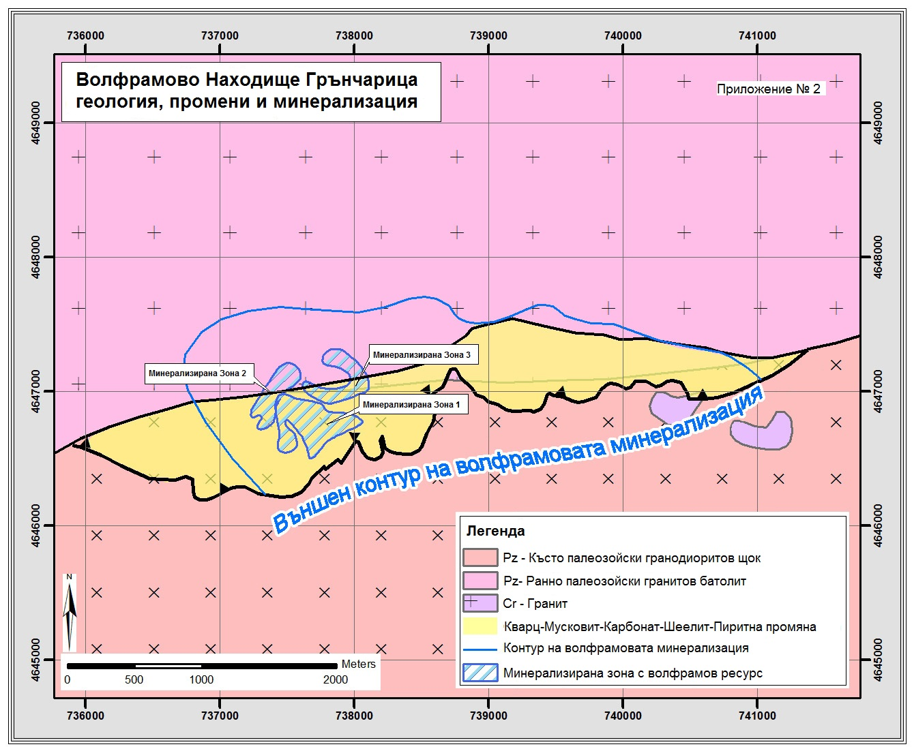
Фиг. 2 Геоложка карта на волфрамово находище „Грънчарица Център”

Среднозърнестите биотитови гранити изграждат по-голямата част от батолита. Характерна особеност на среднозърнестите биотитови гранити е тяхното еднообразие. Фациални изменения се наблюдават рядко и се дължат на различия в минералния състав и текстурата. На места с постепенни преходи преминават в мусковит-биотитови или биотит-мусковитови. Гранитите са средно- до едрозърнести. Тескстурата е масивна или слабо паралелна, а структурата – хипидиоморфнозърнеста, типично гранитова. Изградени са от плагиоклаз (олигоклаз-андезин), микроклин, кварц, биотит, мусковит и акцесорни минерали (ортит, титанит, циркон и апатит). Гранитите са силно напукани, като голяма част от пукнатините са тектонски, често с проявена хидротермална промяна и катаклаз. Част от тях са запълнени с пегматитови, аплитови и кварцови жили. Дайковата формация е представена от диоритови порфирит, кварц-диоритови порфирити и гранит-порфири. Те са с резки контакти, малка дебелина и обикновено се проследяват на малки разстояния. Изключение прави дайката от гранит-порфир западно от с. Крастава. Тя има посока север–северозапад, дебелина до 80 m и се проследява на 10 km..

5.2Структурна характеристика на находището
Щокообразното тяло на порфироидния гранодиорит започва на 2-3 км. южно от Бабяшко-Грашевския навлак и продължава на север под него. Рудоносните стуктури започват своето развитие в изток-западна посока повсеместно по дължина на апикалния контакт на гранодиоритовия щок, оформящи полоса с дължина около 5-6 км, какъвто е и удължения размер на щока. Освен основната Грънчаришка рудоносна структура, тук са установени и редица други по-незначителни зони на минерализация (структури) явявящи се оперяващи или флангови на основната минерализация и наименовани като отделни участъци или рудопроявления. Такива са „Планинско дере”, „Трълско дере”, „Грънчарица”, „Егрека”). Разстоянието между тях е 700-800м. до 1000м. Генералното простиране на всички е изток-запад с падане на север.
Разглеждана самостоятелно Грънчаришката минерализирана структура е проследена на дължина от 6 км, оформя удължена „S”–образна форма. Ъгълът на наклона на основната рудоносна структура от почти хоризонтален в най-източния фланг достига до 50° в района на „Западен” участък, след което в участък „Църнака” е отново 25-30°.
Друга важна особеност на основната рудоносна структура е нейното неединство на повърхността, като често оформя отделни клипи и апофизи, особено подчертани при субхоризонталното и залягане в източния участък. В западна посока често се наблюдава значително отместване без да е свързано с пострудна тектоника до над 50 и дори над 100м. Основна закономерност е че всяка по-западна структура отстъпва на север, от края на по-източната или припокрива част от нея. Обвързване на отделните части с пострудно разломяване не се наблюдава. На местата, като са установени такива субмеридионални пострудни разломи, обикновено разкъсването е с малка амплитуда (до 10-15 м.). Очевидно отстъпките на по-западните структури в северна посока са генетично Тези отстъпления и припокривания в дълбочина често пъти заглъхва и на нивата на много минни изработки основната структура се явява единна.
Друга важна характеристика на геоложкия строеж на находището е вертикалната дебелина на впръснатата шеелитова минерализация минерализация по основната Грънчаришка структура, развита основно във висящата горна страна над богатото жилно-щокверково орудяване. На места вертикалната дебелина на този ореол придобива значителни размери, надхвърлящи 150-200м.
В централната част на „Централен” участък почти всички сондажи са с голям вертикален размах на шеелитовата минерализация.
Този високо переспективен сегмент от централния участък на Грънчаришката минерализирана зона, попадащ между профилни линии 5 и 30 е с дължина около 1200 м се явява и основен обект на предстоящото детайлно допроучване. В обсега на този участък са засебени три основни рудни тела, минерализирани зони, фиг 3, прил 3, попадащи между профилни линии 9 и 27, явяващ се основен обект на предвиденото в проекта детайлно допороучване и технико-икономическа оценка.
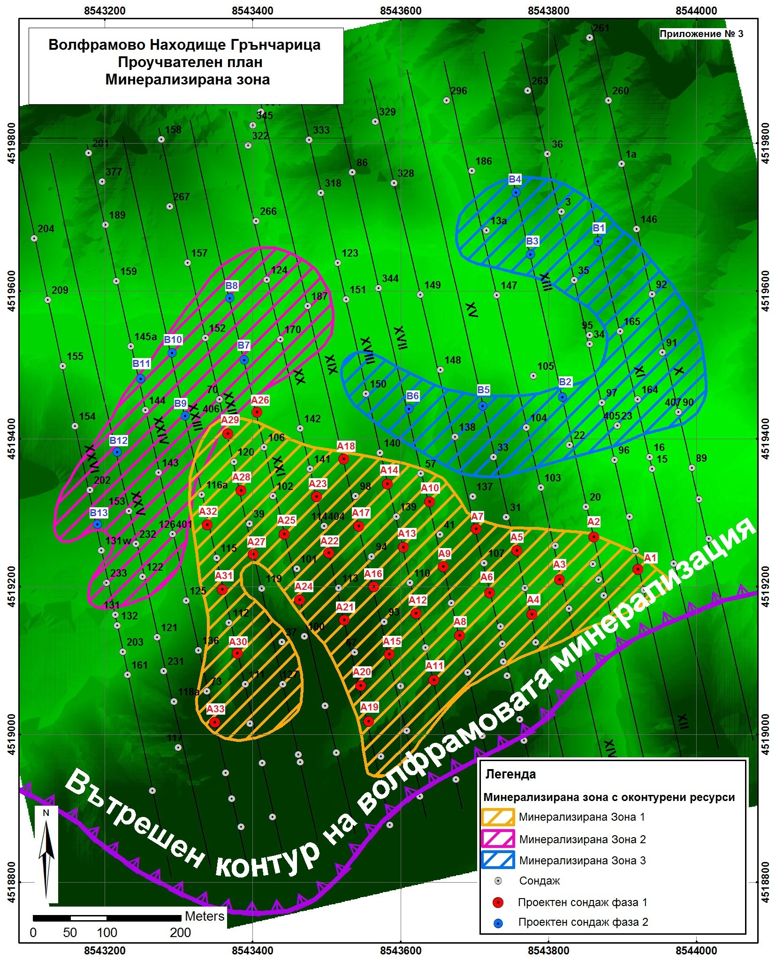
Фиг. 3 Геоложка карта на волфрамово находище „Грънчарица Център”
Съдържанието на волфрамов триокис е най-важният характерен белег за всяка рудоносна структура. От всички проучени структури, промишлени съдържания има само в „Централен” и „Източен” участъци, в които преобладава едрозърнестия и среднозърнест шеелит, като това особено важи за първия.
Сравнявайки основните параметри на отделените рудни тела в рамките на Грънчаришката минерализирана ивица, рязко преобладават геолого-икономическите предимства на трите отделени рудни тела в „Централен” участък.
Едно от структурните обяснения на по-богатата минерализация е повиването на основната структура в сегмента на „Централен” участък и оформянето на специфична дъга, докато в „Източен” участък основната структура е праволинейна.
Явно тази специфична структурна дъга е спомогнала за създаването на структурно отворена силно проницаема тръбообразна структура, фокусирала магматично-хидротермалните разтвори и довела до отлагането на промишлената шеелитова минерализация в находището.

5.3 Тектоника на находището
Разгледаните рудоносни структури са с явно магматичен характер и нямат разломен произход и поради това и рудната зона не се описва като разломна. Възникването на всички синрудни структури са свързани с контракционните напрежения на изстиване развити в апикалнатаи теменна част на порфироидния гранодиорит.
Всички тези сингенетични пукнатини са използувани като канали от последващите възходящи хидротермални разтвори, генерирани при продължаващото изстиване на порфирния щок, като на определени етапи на еволюиращат постепенно намаляваща температура, са се създали и условия за отлагане първоначално на дайковата формация, в последствие на кварц-пегматитнете жили и лещи, а накрая и на руднато кварц-пирит-шеелитна минерализация. Следрудната разломна тектоника е много добре развита по цялото находище. Тези разломи са групирани в две системи: напречни и надлъжни. По напречните разломи се извършват размествания на рудните тела до 15 м. Разсяданията се извършват закономерно, като в повечето случаи пропадат източните блокове.
Напречните и надлъжни следрудни разломи са установени предимно в подземните минни изработки, които проследяват по простирание рудната зона, като са описани най-подробно в доклада Я. Динчев ( Динчев и др., 1972ф).
Следрудната пукнатини са развити около тектонските разломи, като интензитета на напукване зависи от вида на скалите. Този род пукнатини в рудната зона инж. Янко Динчев групира в три системи:
I система е с падение на Ю-ЮИ и наклон 50°-70°.
II система е с падение на СИ и наклон от 20° до 80°.
III система съвпада с елементите на основната рудовместваща структура.
Вместващите скали са характерни с по-разляти пукнатинни диаграми, което е указание за наличие на повече системи:
I система – с посока Ю-ЮИ и наклон над 50°.
II система – с падение С-СЗ и наклон от 20° до 80°.
III система – с падение на СИ и наклон от 30° до 80°.
IV система – с падение на Ю-ЮЗ и наклон от 30°-40°.
Най-силно е изявена I и II системи .

Бабяшко-Грашовския навлак , явяващ се локсален фрагмент от голямата Бабяшко-Грашевска дислокация е най-голямата и интересна разломна структура в обсега на находището и района, като цяло.
В обсега на находището Бабяшко-Грашевският навлак е изучен и характеризиран от Н. Мирчев в доклада от 1990г (Мирчев и др. 1990ф), където той прави систематичната му характеристика с използуване и на данни от по-дълбоките проучвателни сондажи. Той описва Бабяшко-Грашовската дислокация като почти хоризонтална структура, която може да се класифицира като навлак. Навлачната линия има вълнообразен характер, вследствие на което на различни места има различни ъгли на наклона. На някои места (например Грънчарските напречни разрези от 15 до34) се получават големи „хлътвания” и рязка промяна на общо взето нормалния вълнообразен характер на навлачната линия.).
Алохтонния блок от равномернозърнест биотитов гранит се навлича върху автохтона – представен порфироиден биотитов гранодиорит. В разпределението на различните видове променени скали се наблюдава следната обща закономерност: в основата (долния блок) – катаклазиран порфироиден биотитов гранит (до гранодиорит), след това следва катаклазиран до милонитизиран такъв и след него милонити на автохтона във възходяща градация. След милонитите на автохтона следват милонити на алохтонния блок, които са по-левкократни от първите. Над тези милонити е разположен интензивно катаклазиран и неравномерно милонитизиран равномернозърнест биотитов гранит. След тези материали се разполага слабо катаклазиран равномернозърнест биотитов гранит и над него е свежият и здрав гранит на алохтонния блок. Милонитизацията в много случаи е издържана както по падиние, така и по простирание, но в много случаи тези материали имат лещообразна форма и обвръзките между тях водят до заблуда. По-интензивна тектонска дейност се наблюдава в алохтонния (горния) блокна равномернозърнестия биотитов гранит. Тектонската обработка на скалите се съпътства с обилна хлоритизация, частична карбонатизация и изменение на фелдшпата (често пъти той е в розов цвят).
Амплитудата на навлака е трудно да се определи, но най-вероятно е значителна. Пълното отсъствие на шеелитово орудяване в алохтонния блок подсказва, че навлакът е поструден.

6. Геолого-икономическа обосновка на проекта и геолого-проучвателна стратегия на Ресурс 1 АД

Оконтурените три основни рудни тела в находище Грънчарица център, показани на приложения 2 и 3, са оценени че разполагат с геолого-икономически показатели ( издържаност, дебелина и средно волфрамово съдържание) отговарящи на съвременните световни изисквания за организиране на модерна и екологично щадяща подземна експлоатация на находището.
С настоящия проект, Ресурс 1 залага по-детайлното просондиране на отделените промишлени минерализирани зони и по-съвременни техноложки изследвания за оптимизиране на съществуващата флотационна схема за преработка на рудите.
След изпълнението на проектните работи, Ресурс 1 ще бъде в позиция да осигури по-надеждно и по-ефективно инвестиционно намерение, финансиране и строителство на рудника и на рудничния комплекс.

7. Видове обеми и ориентировъчна стойност на проектните ГПР

Проектните видове и обеми работи за двете фази на проекта са дадени в таблица 2.
Таблица 2. Работна програма и инвестиционен план за допроучване на находище“Грънчарица Център”
№ | Вид дейност | Фаза 1 |  | Фаза 2 |  | Общо
№ | Вид дейност | Обем работи | Инвестиции, BGN | Обем работи | Инвестиции, BGN | Обем работи | Инвестиции, BGN
1 | Изготвяне на работен проект | 1 брой | 10,000 | - | - | 1 брой | 10,000
2 | Съгласуване на проекта и радзрешителни | 1 брой | 20,000 | - | - | 1 брой | 20,000
3 | Подготовка на сондажни площадки и пътища | 33 площадки | 60,000 | 13 площадки | 20,000 | 46 площадки | 80,000
4 | Диамантено ядково сондиране | 3,780 л м | 680,400 | 1,680 л м | 302,400 | 5,460 л м | 982,800
5 | Диамантено безядково сондиране | 2,610 | 208,800 | 2,750 | 220,000 | 5,360 л м | 428,800
6 | Геоложка документация, опробване, обработка проби | 3 месеца | 60,000 | 2 месеца | 40,000 | 5 месеца | 100,000
7 | Супервайзерски контрол от западна компания, обработка на резултатите, | 3 месеца | 100,000 | 3 месеца | 100000 | 6 месеца | 200,000
8 | Химически анализи | 1,500 проби | 45,000 | 1000 | 30,000 | 2,500 | 75,000
9 | Техноложки изследвания, 150 килограмова проба | 1 брой, | 80,000 | - | - | 1 проба | 80,000
10 | Топо-геодезични работи | 20 л км | 10,000 | 40 л км | 20,000 | 60 л км | 30,000
11 | Екологично възстановяване и рекултивации | - | - | 46 площадки | 60,000 | 46 площадки | 60,000
12 | Геоложка записка с изчисляване на запаси | - | - | 1 брой | 20,000 | 1 брой | 20,000
13 | Административни | 3 месеца | 60,000 | 3 месеца | 60,000 | 6 месеца | 120,000
 | Общо |  | 1,334,200 |  | 872,400 |  | 2,206,600

8. Методика на проектните геолого-проучвателни работи

8.1. Проектиране

В съответствие със ЗПБ и подписания концесионен договор от 16.07.2009г. , титулярът предоставя цялостен работен проект за съгласуване с РИОСВ – Пазарджик и МОСВ
Работният проект включва цялостна работна програма за допълнително проучване и технико-икономическа оценка на волфрамово находище “Грънчарица Център”, разпределен на две проучвателни фази и с детайлно описание на методиката, технологията и организацията на проектните работи, окомплектован с необходимата графична документация.

8.2. Сондажни работи

Предвижда се прокарването на общо 46 проучвателни сондажни изработки, с обща дължина от 10,820 метра, ситуирани в централния участък на находището, в обсега на оконтурените три минерализирани зони. Разположението на заложените сондажни изработки в план и по геоложки разрези са показани на графични приложения от 3 до 20.
Основните геоложки задачи на тази сондажна програма е доказване издържаността на трите рудни тела и повишаване на категорията на запасите, и осигуряване на материал за допълнителни техноложки и инженерно-геоложки изследвания.
За по-добро планиране и осигуряване на необходимата геолого-проучвателна етапност, сондажите са разделени на два етапа, сондажни фази 1 и 2.
Сондажите ще са вертикални, с проектни дълбочини от 80 до 430 метра. С цел ускоряване на сондажните работи и спестяване на средства се предвижда горната част на повечето от сондажите до достигане на минерализираните зони да бъде изпълнена безядково, а долната част до пълното разсичане фолфрамовата минерализация да се извърши ядково.
При ядковото сондиране е задължително използуването на двустенни извлекаеми ядкови тръби ядкови тръби за гарантиране на ефективната работа и висок процент на извличане на ядка (над 90%) от рудните тела.
Списъкът на проектните сондажи с тяхната проектна дълбочина, параметри и разпределение на ядково и безядково сондиране за двете сондажни фази са дадени в таблица 3.

Таблица 3. Проектни сондажи за първа и втора сондажни фази
Сондаж № | Профил | Азимут | Наклон | Дълбочина | Безядково | Ядково
 |  |  |  | метри | метри | метри
Фаза 1 |  |  |  | 6390 | 2610 | 3780
А1 | 12 | верт | -90 | 80 | 0 | 80
А2 | 13 | верт | -90 | 160 | 0 | 160
А3 | 14 | верт | -90 | 160 | 0 | 160
А4 | 15 | верт | -90 | 130 | 0 | 130
А5 | 15 | верт | -90 | 200 | 80 | 120
А6 | 16 | верт | -90 | 140 | 0 | 140
А7 | 16 | верт | -90 | 220 | 100 | 120
А8 | 17 | верт | -90 | 130 | 0 | 130
А9 | 17 | верт | -90 | 170 | 80 | 90
А10 | 17 | верт | -90 | 260 | 100 | 160
А11 | 18 | верт | -90 | 100 | 0 | 100
А12 | 18 | верт | -90 | 150 | 70 | 80
А13 | 18 | верт | -90 | 210 | 120 | 90
А14 | 18 | верт | -90 | 310 | 160 | 150
А15 | 19 | верт | -90 | 150 | 60 | 90
А16 | 19 | верт | -90 | 180 | 100 | 80
А17 | 19 | верт | -90 | 270 | 150 | 120
А18 | 19 | верт | -90 | 290 | 170 | 120
А19 | 20 | верт | -90 | 110 | 0 | 110
А20 | 20 | верт | -90 | 150 | 50 | 100
А21 | 20 | верт | -90 | 180 | 80 | 100
А22 | 20 | верт | -90 | 250 | 100 | 150
А23 | 20 | верт | -90 | 270 | 120 | 150
А24 | 21 | верт | -90 | 200 | 90 | 110
А25 | 21 | верт | -90 | 220 | 120 | 100
А26 | 21 | верт | -90 | 280 | 170 | 110
А27 | 22 | верт | -90 | 220 | 100 | 120
А28 | 22 | верт | -90 | 240 | 120 | 120
А29 | 22 | верт | -90 | 290 | 180 | 110
А30 | 23 | верт | -90 | 160 | 50 | 110
А31 | 23 | верт | -90 | 180 | 90 | 90
А32 | 23 | верт | -90 | 200 | 100 | 100
А33 | 24 | верт | -90 | 130 | 50 | 80
Фаза 2 |  |  |  | 4430 | 2750 | 1680
В1 | 11 | верт | -90 | 360 | 250 | 110
В2 | 13 | верт | -90 | 260 | 150 | 110
В3 | 13 | верт | -90 | 360 | 250 | 110
В4 | 13 | верт | -90 | 430 | 300 | 130
В5 | 15 | верт | -90 | 270 | 150 | 120
В6 | 17 | верт | -90 | 320 | 180 | 140
В7 | 21 | верт | -90 | 320 | 200 | 120
В8 | 21 | верт | -90 | 390 | 270 | 120
В9 | 23 | верт | -90 | 300 | 150 | 150
В10 | 23 | верт | -90 | 340 | 220 | 120
В11 | 24 | верт | -90 | 360 | 230 | 130
В12 | 25 | верт | -90 | 400 | 230 | 170
В13 | 26 | верт | -90 | 320 | 170 | 150
Общо фази 1 и 2 |  |  |  | 10820 | 5360 | 5460

Изпълнението на сондажната програма ще се извърши от подизпълнител, българска сондажна компания с опит в прокарването на ядкови и безядкови сондажи за търсене и проучване на метални полезни изкопаеми и разполагаща с най-добро сондажно оборудване. За изпълнението на програмата ще се осигурят всички предвидени от нормативните документи разрешителни.
Сондирането ще бъде безядково и ядково, диамантено, като сондажите ще бъдат вертикални. Предвидено е диаметърът на безядковото сондиране да бъде 93 мм, а ядковото да се прокара с основен работен диаметър 76 мм и използуване на двустенни ядкови тръби с цел да се осигури максимален добив на ядка и най-представително опробване.
До преминаване на повърхностния почвен слой ще се сондира със 110 мм. диаметър, като слабият участък ще се изолира с обсадна тръба със 106 мм диаметър.

Типова конструкция на сандажите

- Начален диаметър – 110 мм;
- Обсадна колона – 106мм и дължина – 7 м;
- Основен диаметър за безядково сондиране – 93мм;
- Основен диаметър за ядково сондиране – 76 мм

Сондажни промивки
Промиването при сондиране ще се извършва с глинест разтвор (сондажен бентонит), чиито реологични параметри ще се следят и контролират постоянно. Изцяло ще се елиминира добавянето на химични реагенти към промивната течност. Ще се работи на затворен цикъл, с допълнителен утайник за зашламената течност.
Инклинометрия
Наклонът и азимута на сондажите ще бъде периодично контролиран с модерен фото-дигитален инклинометър.

8.3 Геоложка документация, опробване, обработка на пробите и химически анализи

Тези дейности ще се осъществят по методика, базирана международно приети стандарти и с използуването на изпитани лаборатории.
Сондажната ядка ще се документира ежедневно с изготвянето на полеви и електронни геоложки колонки, в които ще се нанася детайлно описание на интрузивните скали и техните разновидности, хидротермалните изменения по фациеси, вида, количеството и особеностите на рудните минерали. Особено внимание ще се отделя на количеството и едринате на шеелита чрез просветяване с ултравиолетова лампа.
Интервалите на сондажните ядкови пробите ще се определят в зависимост от геоложките особености на рудовместващата скала и количеството на шеелита, като дължините им ще варира между 0.5 и 3 метра.
Сондажната ядка ще се дели с диамантов ядкоделител, като едната половина ще бъде опробвана в секции с дължина от 0.5 до 3 метра, средно около 1.5 метра, осигуряваща тежина на пробите от 4 до 10 кг.
Втората половина на ядката ще се съхранява в ядкови сандъци в организирано от фирмата ядкохранилище, като в последствие част от нея ще се използува за техноложки и инженерно-геоложки изследвания.
Обработката на пробите ще се извършва в лаборатория , осигурявяща разделна обработка-независима от възможно замърсяване с проби, взети от други обекти. Ядковите проби ще се обработват по възприета от Ресурс 1 схема включваща:
- начална проба ( 4-10кг);
- едро трошене до –1см;
- дребно трошене до 0.2см;
- съкращаване до 200-300г;
- пулверизиране до -200 #;
- разделяне на проба за анализиране (100г) и дубликат (150г).

Пулверизираните скални проби ще бъдат анализирани задължително с точен анализ за волфрам. Предвижда се химическите анализи да се извършват в лицензирани и сертифицирани лаборатории, като лабораторията на КЦМ 2000 АД в Пловдив и Евротест Контрол АД в София.
Предвижда се съставянето на една 160 килограмова техноложка проба, като ще се използува съхранената втора половинка на някои от новопрокараните сондажни изработки. Учавстващите в съставянето на пробата сондажни интервали ще бъдат подбрани, така че да се осигури средно представително волфрамово орудяване с представително средно съдържание на волфрамов триокис.
Предвижда се техноложките изследвания да бъдат извършени в лабораторията SGS Minerals Services UK Ltd, или друга световна лаборатория, като технологичното задание ще включва пълна технологична оценка на флотационна и комбинирана гравитационно-флотационна схема.

9. Проект за възстановяване на нарушени участъци при геолого-проучвателните работи в минна концесия “Грънчарица Център”

Геолого-проучвателните дейности предвидени за възстановяване в този проект са подготовката и прокарването на сондажни работи.
Сондажните площадки и подходните пътища ще се проектират на терена с максимално използуване на съществуващите горски и геолого-проучвателни пътища с цел минимизиране на необходимостта от засягане на дървесна растителност.
Сондажните площадки ще заемат площ от 10х6 метра, като преди оформянето и подравняването им, предварително ще се отделя хумусния слой, който ще се съхранява до завършване на сондирането.
Задължително ще се изкопават и използуват ями за събиране и изсушаване на използуваната сондажна промивка.
Промиването при сондиране ще се извършва с глинест разтвор (сондажен бентонит), чиито реологични параметри ще се следят и контролират постоянно. Изцяло ще се елиминира добавянето на химични реагенти към промивната течност. Ще се работи на затворен цикъл, с допълнителен утайник за зашламената течност.
Предвиждат се следните мерки за възстановяване на работните сондажни площадки след завършване на сондажите:
- Ямите за промивна течност се почистват, като всички остатъци от сондажни материали, сондажна ядка и битовите отпадъци ще се събират и ще се извозват до най-близкото регламентирано сметище, това на град Велинград;
- Обсадните тръби се изваждат;

- Зариват се почистените ями за промивна течност;
- Площадките се заравняват;
- Възстановява се съхранявания повърхностен хумосен слой;
- .Сондажните отвори се стабилизират с геодезични точки.
Изпълнението на мерките по опазване и възстановяване на околната среда ще бъде контролирано и оценяно от специалисти от МОСВ и РИОСВ Пазарджик, като своевременно ще се изготвят протоколи преди започване на полевите работи и след приключване на сондажните фази.
Съответна част от средствата ще се задели за изплащане на обезщетения на собствениците на земи, засегнати от извършените работи и за възстановяване на околната среда.

10. Мерки за безопасност и охрана на труда

Изпълнението на всички заложени в проекта геолого-проучвателни работи ще се осъществява при стриктно спазване на българското законодателство и вътрешно-фирмените етични норми, с основна цел запазване на здравето и живота, както на служителите на Ресурс 1, така и от персонала на подизпълнителите.
Конкретните мерки по безопасността на труда за отделните видове геолого-проучвателни дейности са развити в използувания от фирмата Ламар ЕООД „Наръчник на служителя за здраве и безопасност”(приложен към проекта).
За изпълнение на предвидената геолого-проучвателна програма Ресурс 1 ще ангажира екип от високо квалифицирани български специалисти.
Необходимия младши персонал ще бъде набиран на базата на следните критерии - познания по английски език, компютърна грамотност, потенциал за работа в екип, валидно свидетелство за правоуправление на МПС и приспособимост към етичните стандари и изискванията към опазване на околната среда.
На персонала ще бъде провеждано обучение главно в две насоки. От една страна всички заети ще бъдат подготвяни за работа в съответствие с изискванията на дружеството по различните направления на нейните дейности - геоложко картиране, методи на опробване, геохимични изследвания, съвременни технологии за сондиране и прокарване на минни изработки, изисквания към опазване на околната среда и правата на собствениците на земи в рамките на територията на извършване на дейностите, както и мерките за безопасност и охрана на труда. Освен това ще се провеждат периодични инструктажи по безопасност и охрана на труда и опазване на околната среда, както и по отношение поведението на заетите при откриване или извършване на дейности в райони на исторически паметници и паметници на културата.
Всички изисквания по тази точка ще бъдат съобразени с българското законодателство и действащите нормативни документи.

11. Оценка на въздействие на проектните ГПР на околната среда

Предвидените в настоящия проект геолого-проучвателни дейности не могат да предизвикат съществени изменения на околната среда, като са предвидени достатъчно средства за обезпечаване и възстановяването на предвидените в проекта сондажни площадки.
При извънредни обстоятелства, оказващи въздействие на околната среда ще се пренасочат допълнителни средства за възстановяването й, според изискванията на съответните стандарти и на Закона.
Във всички случаи на попадане на археологически обекти, други исторически и културни паметници, временно ще се прекратяват работите в участъка и ще бъдат уведомявани незабавно съответните власти.
В допълнение, фирмата поема ангажимент да уведомява властите при установяване на нарушение на разпоредбите по опазване на паметниците на културата от трети лица или при опити за незаконно въздействие върху тях.
Всички дейности по този раздел ще бъдат съобразени с българското законодателство и действащите нормативни актове. За целта ще бъдат осъществявани редовни контакти и консултации с МОСВ и Пазарджишката районна инспекция по опазване на околната среда и водите .
.

12. Правен статут на земите в минна концесия “Грънчарица Център”

От проведения предварителен анализ се установява, че основната част от площта на разрешението за проучване и на проектните сондажни геолого-проучвателни работи попадат в категорията на държавни земи от горския фонд, а останалата по-малка част в категорията на частни земеделски земи, ливади.
За работа в земите от горския фонд ще се обезпечават своевременно всички необходими разрешителни от лесничействата, като проектните работи ще бъдат насочени по начин обезпечаващ минимално въздействие върху горските насаждения.
При залагането на геолого-проучвателни работи в частни земи ще се сключват споразумения за временно ползуване на терена, със стремеж за минимално възпрепятстване на селскостопанските работи.

Заключение

Ресурс 1 си запазва правото да променя проекта и работните програми в съответствие с получените геоложки резултати.
Ресурс 1 счита, че с богатия си опит в полето на металните полезни изкопаеми и със сформирания геолого-проучвателен екип от професионалисти, ще може успешно да се справи с предвидената работна програма при стриктно спазване на българското законодателство и действащите нормативни актове в областта на подземните богатства, опазване на околната среда, безопасността и охраната на труда, ползването на земя и други.

